Aletsch Arena im Sommer
Medien-Dossier Sommer 2022
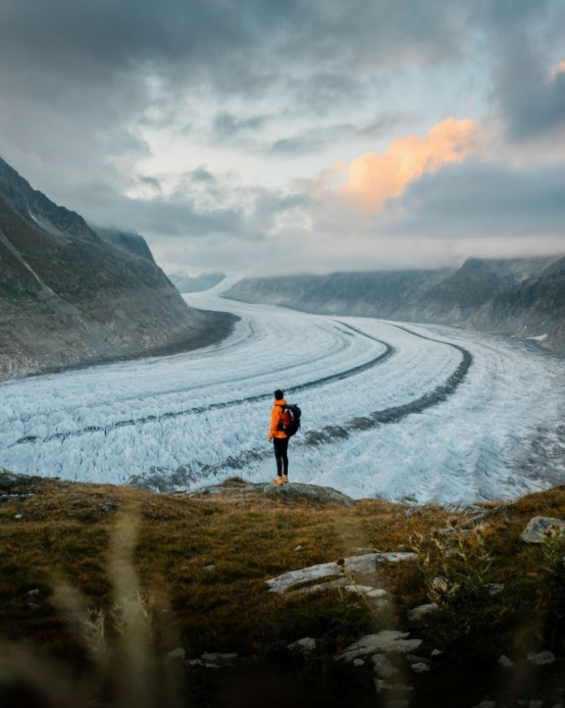

Frühlingsfahrten View Points
An den Wochenenden verkehrt eine der Bergbahnen zum View Point Hohfluh oder Moosfluh (9.30 - 16.00 Uhr). Hier geht’s zum Angebot: aletscharena.ch/bergfruehling

30. April 2022

Sommersaison 2022
4. Juni 2022 bis 23. Oktober 2022
aletscharena.ch/saison

Intro
Dieses Dokument umfasst die Sommer-News 2022.

Sämtliche Medieninformationen (Inspirations-Themen, Medienmitteilungen, Bildstrecke, Zahlen und Fakten…) finden Sie im Mediencorner:

aletscharena.ch/medien

Sommer-Neuigkeiten

1.1 Flowtrail Wurzenbord
Der Flowtrail Wurzenbord - das neue Mountainbike Erlebnis in der Aletsch Arena
Die Aletsch Bahnen lancieren am 11. Juni 2022 den neuen Flowtrail "Wurzenbord-Trail" auf der Bettmeralp. Die knapp drei Kilometer lange, flowige aber naturnah gebaute Abfahrt führt vom Aussichtspunkt Wurzenbord zur Bettmeralp. Die Lage des Trails ist ideal gelegen. Der Sessellift Wurzenbord führt Mountainbiker am rechten Dorfrand direkt zum Trail-Einstieg bei der Bergstation Wurzenbord auf 2'218 m.ü.M. Die Aletsch Bahnen haben den Trail gemeinsam mit Velosolutions realisiert. Beim Bau des Flowtrail Wurzenbord hat man im Sinne der Nachhaltigkeit vollständig auf Baumaschinen mit Verbrennungsmotoren verzichtet und die Eingriffe in die Natur auf ein Minimum reduziert.

Mehr Details zum Angebot : aletscharena.ch/flowtrail

Hier geht’s zum Clip und zur Bildstrecke.

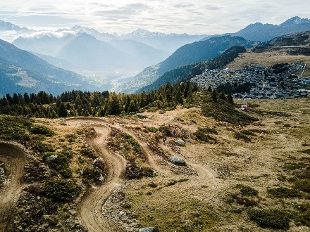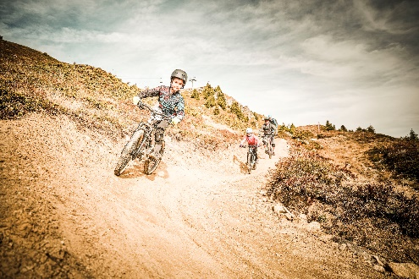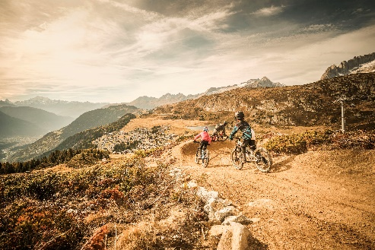

1.2 Foxtrail Desoria
Foxtrail Desoria in der Aletsch Arena - Foxtrail zwischen Riederalp und Bettmeralp
Ab Sommer 2022 kann der Fuchs auch inmitten der wunderschönen Bergwelt der Aletsch Arena verfolgt werden. Foxtrail, die spannendste Schnitzeljagd der Schweiz, wird neben den Trails in Saas-Fee und in Zinal den dritten Trail im Kanton Wallis eröffnen.
Foxtrail ist ein Gruppenerlebnis für Familien, Freunde oder Arbeitskollegen. Dabei wird die Umgebung der Aletsch Arena zur Spielwiese. Die Teams versuchen, mit Hilfe von Codes, versteckten Hinweisen und verzwickten Rätseln die Spur des Fuchses zu verfolgen. Aber Achtung, der Fuchs ist schlau und um ihn einzuholen ist Cleverness und Teamgeist gefragt.

Mehr Details zum Angebot: aletscharena.ch/foxtrail

Hier geht’s zum Clip und zur Bildstrecke

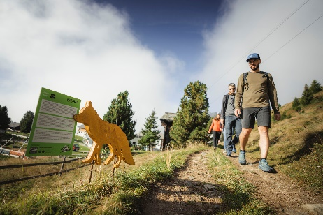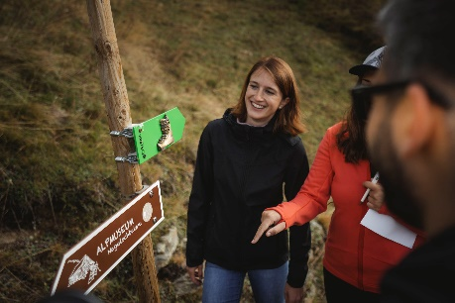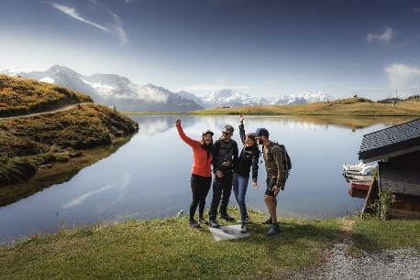

1.3 Stoneman Glaciara Hike
Schweizer Stoneman Glaciara jetzt auch als Lauf- und Wandererlebnis
Der mächtigste Gletscher der Alpen, jahrhundertealte Bergdörfer und Hängebrücken: Nach den einschlägigen Erfolgen des Stoneman Glaciara für Mountainbiker folgt nun der Stoneman Glaciara Hike – das exklusive Abenteuer in der Schweiz für Wanderer und Trailrunner. Als spannende Mischung aus konditioneller Herausforderung und Naturerlebnis wird der neue Stoneman Glaciara Hike in der Region Aletsch-Goms am 1.7.2022 offiziell eröffnet. Die Strecke von insgesamt 65 Kilometern mit 3.150 Höhenmetern ist so konzipiert, dass sie als Traillauf an 1 Tag oder als Wanderabenteuer mit 1 oder 3 Tagesetappen absolviert werden kann. Die Stoneman-Bezwinger verewigen sich Stoneman-typisch als Gold-, Silber- oder Bronze-Finisher auf der Stoneman-Finisherliste.

Mehr Details zum Angebot : hike.stoneman-glaciara.com

Hier geht’s zur Bildstrecke

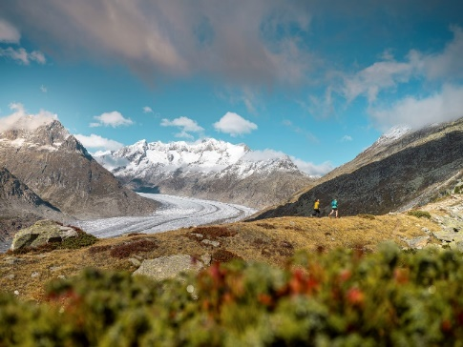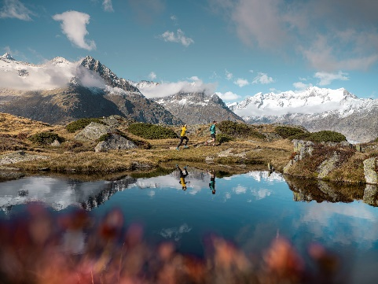

1.4 Bike-Genuss-Tour
Die Aletsch Bahnen bieten ab dem Sommer 2022 ein neues Angebot an: Die Bike Genuss-Tour.
Das neue Mountainbike-Touring-Angebot beinhaltet den Aletsch Bikepass plus Gipfeli/Kaffee, Mittagessen mit Getränk, Kuchen/Kaffee in ausgewählten Gastrobetrieben der Aletsch Bahnen. Die Bike-Genuss-Tour führt den Mountainbiker von der Riederalp, über die Bettmeralp, bis hin zur Fiescheralp – oder umgekehrt. Zwischendurch bietet sich die Gelegenheit das Bike abzustellen und mit der Bahn auf einen View Point zu fahren, um den grossen Aletschgletscher zu bestaunen.

Mehr Details zum Angebot: aletscharena.ch/genuss-bike

Hier geht’s zum Clip und zur Bildstrecke

